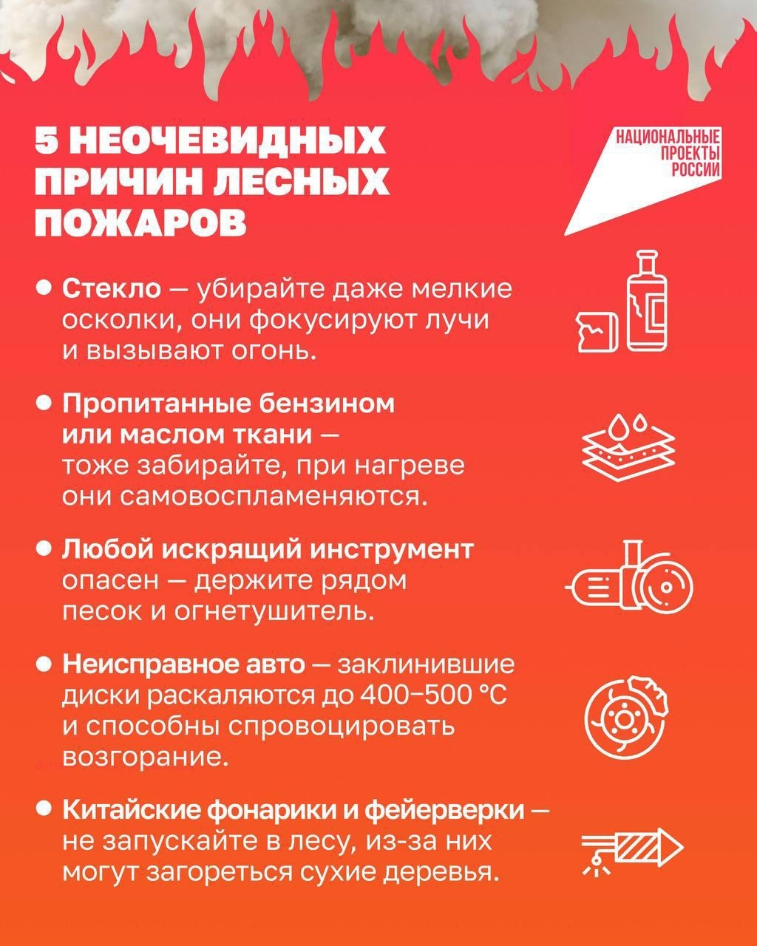

Пожары в лесах происходят не только из-за костров, но и из-за безобидных на первый взгляд действий или предметов.

Составили список факторов риска — сохраните и поделитесь с друзьями, чтобы случайно не навредить природе.

Если заметите пожар, сообщайте на прямую линию лесной охраны:
8 (3012) 20-44-44 или в МЧС по номеру 112.

️ Благодаря нацпроекту «Экологическое благополучие» в регионах регулярно обновляют парки спецтехники, чтобы быстро тушить огонь.

#нацпроектэкология

